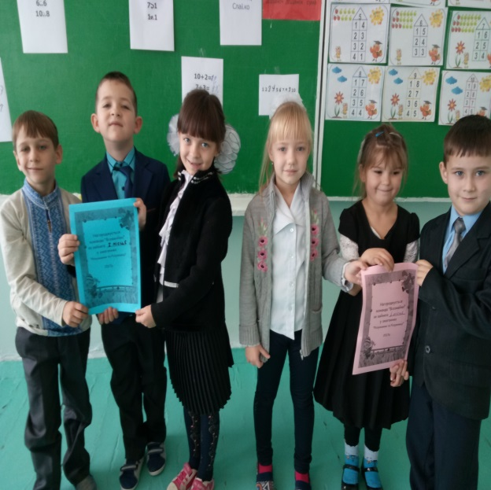

Вчитель початкових класів
Балецька Т.М.

Мета. Розширити знання учнів, розвивати пам’ять, мислення, увагу, спостережливість, виховувати цікавість, інтерес до математики.
Обладнання. Записи на дошці, картки з прикладами, числами, малюнки тварин, таблиці для складання задач.

Хід гри

І. Вступне слово вчителя.
- Ми зустрiлися, щоб пограти у гру, яка називається «Розумники та розумницi».
Сьогоднi нам знадобляться математичні знання, розум, кмiтливiсть, винахiдливiсть.
— Зараз поділимося на двi команди, адже будемо між собою змагатися.
— Кожнiй командi буду задавати запитання.
За правильну вiдповiдь ви будете отримувати 1 бал, за неправильну — нуль.
Оцiнювати вас буде журi, яке присутнє у цьому класі.
Переможцем гри буде та команда, яка набере найбiльшу кiлькiсть балiв.

II. Проведення гри.
1 конкурс. «Обчисли приклади»
1 команда

7 — 2 + 1 = (6) 5 + 1 + 2 = (8)
8 + 2 — 1 = (9) 6 + 2 + 2 = (10)
8— 2 — 2 = (4) 3 + 3 + 2 = (8)
4 + 2 — 3 = (3) 10 — 2 — З = (5)

2 команда
2 + 7 — 9 = (0) 4 + 1 + 3 = (8)
8 — 1 — 3 = (4) 10—7 + 1=(4)
6— 1 + 2= (7) 3 + 3 + 3 = (9)
7 + 2— 1 = (8). 5 + 5 — 4 = (6)

2 конкурс. «Розв’яжи задачі»
1 команда
1. Їжак важить 1 кг, а заєць — на 5 кг бiльше. Скiльки важитъ заєць? (6кг)
2. Ася помила 4 великi тарiлки та 3 маленькі. Скiльки всього тарiлок помила Ася? (7 тарілок)
3. Пiсля того, як Андрiйку подарували 3 книги, в нього їх стало 10. Скiльки книг було в Андрiйка спочатку? (7 книг)

2 команда
1. Машi 6 рокiв, а брат старший від неї на 2 роки. Скiльки рокiв брату?
(8 років)
2. Лялька коштує 9 грн., а м’яч дешевший на 4 грн. Скiльки коштує м’яч?
(5 грн.)
3. Мама спекла пироги. За обiдом з’їли 4 пироги, ще залишилося 10. Скільки пирогів спекла мама? (14 пирогiв)

3 конкурс. «Ой, ці числа!»
1 команда
1. Знайти попереднє число.
2,4, 3, 5,6, 9
2 команда
1. Знайти наступне число.
1, 7, 2, 4, 5, 9

1 команда
2. З кожної пари чисел назвати бiльше число.
3 i 2, 4 i 5, 10 i 9, 7 i 8, 6 i 7
2 команда
2. 3 кожної пари чисел назвати менше число.
2 i 1, 10 i 9, 3 i 4, 5 i 3, 6 i 5

1 команда
3. Назвати склад кожного числа.
9, 7, 6, 2, 3
2 команда
3. Назвати склад кожного числа.
10, 4, 7, 8, 5

1 команда
4. Збiльшити числа на 3.
2, 5, 4, 6, 7.
2 команда
4. Зменшити числа на 4.
8, 4, 5, 7, 10.

1 команда
5. Вставити потрiбне число.
4 = 2 + *
6 = 5 + *
10 = 9 + *
3 = 4 - *
8 = 9 - *
2 команда
5. Вставити потрiбне число.
5 = 6 - *
4 = 5 - *
7 = 6 + 8
2 = 1 + *
9 = 8 + *

4 конкурс. «Хто зайвий?»
1 команда
На малюнках: півень, качка, сова, гусак.
2 команда
На малюнках: білка, їжак, собака, заєць, ведмідь.

5 конкурс. «Логічні задачі»
1 команда
1. На ґанку гралися п’ять мишенят. Прибiгла кiшка i сiла на ґанку. Скiльки звiрiв стало? (Одна кішка, бо мишенята повтікали).
2. Скiльки чобiткiв Оля купила, щоб кицька нiжки не замочила? (Двi пари).
3. Бабуся зв’язала онукам на зиму шарфи та рукавички. Всього вона зв’язала три шарфи i шiсть рукавичок. Скiльки онукiв у бабусi? (Троє).
4. У мого батька є син, але він менi не брат. Хто це? (Це я сам).
5. У ставку плавало 7 качок. 3 пiрнули. Скiльки качок залишилося у ставку? (7).
6. На двох жердинах сидiли папуги. Коли з верхної жердини на нижню перелетiв один папуга, то на обох жердинах стало по 3 папуги. Скiльки папуг було на кожнiй жердинi спочатку? (На верхнiй - 4, на нижній - 2).

2 команда
1. Матуся розрiзала шоколадний батончик на 3 частини. Скiльки розрiзiв їй довелося зробити? (Два).
2. З-пiд ворiт виглядає вiсiм собачих лап. Скiльки собак за воротами? (Дві).
3. Поле орали 5 тракторiв. У двох закiнчилося паливо, i вони зупинилися. Скiльки тракторiв залишилось на полi? (5).
4. Сашко i Сергійко гралися у дворi. Під цеглиною вони знайшли двi копiйки. Скiльки копiйок знайшов би один хлопчик? (Також 2 копійки).
5. Галинка, Маринка й Олеся прийшли на святковий ранок у сукнях рiзного кольору: жовтiй, синiй та рожевiй. Галинка була не в жовтiй. Маринка не в жовтiй і не в рожевiй. В якiй сукнi була кожна дiвчинка? (Олеся – у жовтій, Маринка – у синій, Галинка — у рожевій).
6. На одній тарілці 2 сливи, а на другій – 5. З однієї тарілки на другу переклали одну сливу. Скільки слив стало на кожній тарілці? (На першій – 1, а на другій – 6).

6 конкурс. «Подумай»
1 команда
НЕБОКРАЙ - … =
8 – 4 =
2 команда
КВАСОЛЯ - … =
7 – 4 =
7 конкурс. «Склади задачу»
1 команда
За малюнком скласти задачу на додавання.
2 команда
За малюнком скласти задачу на віднімання.
ІІІ. Підсумок гри.

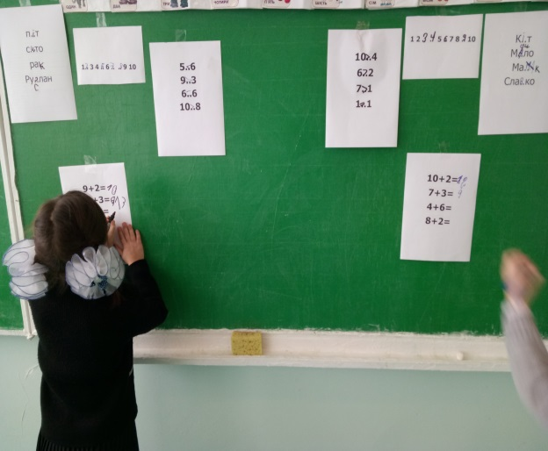
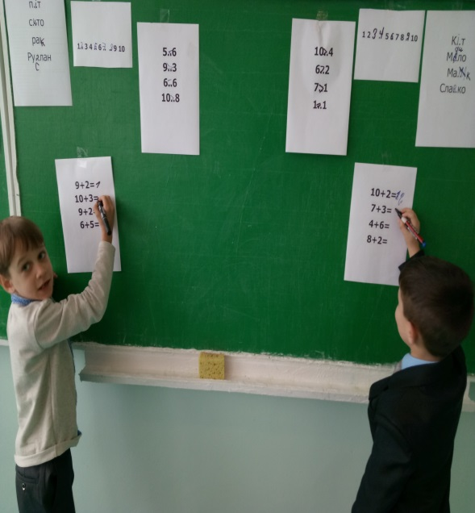

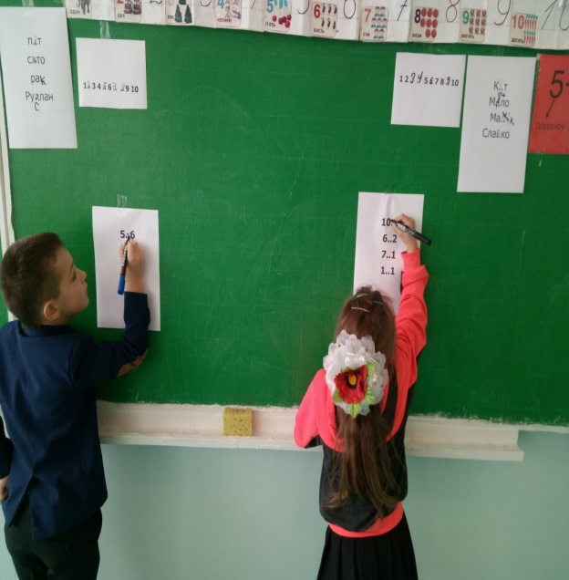
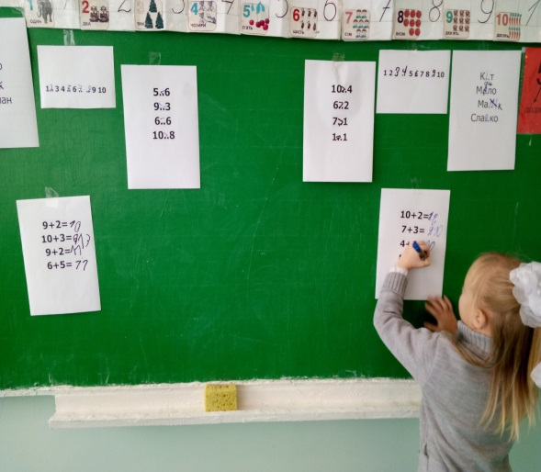

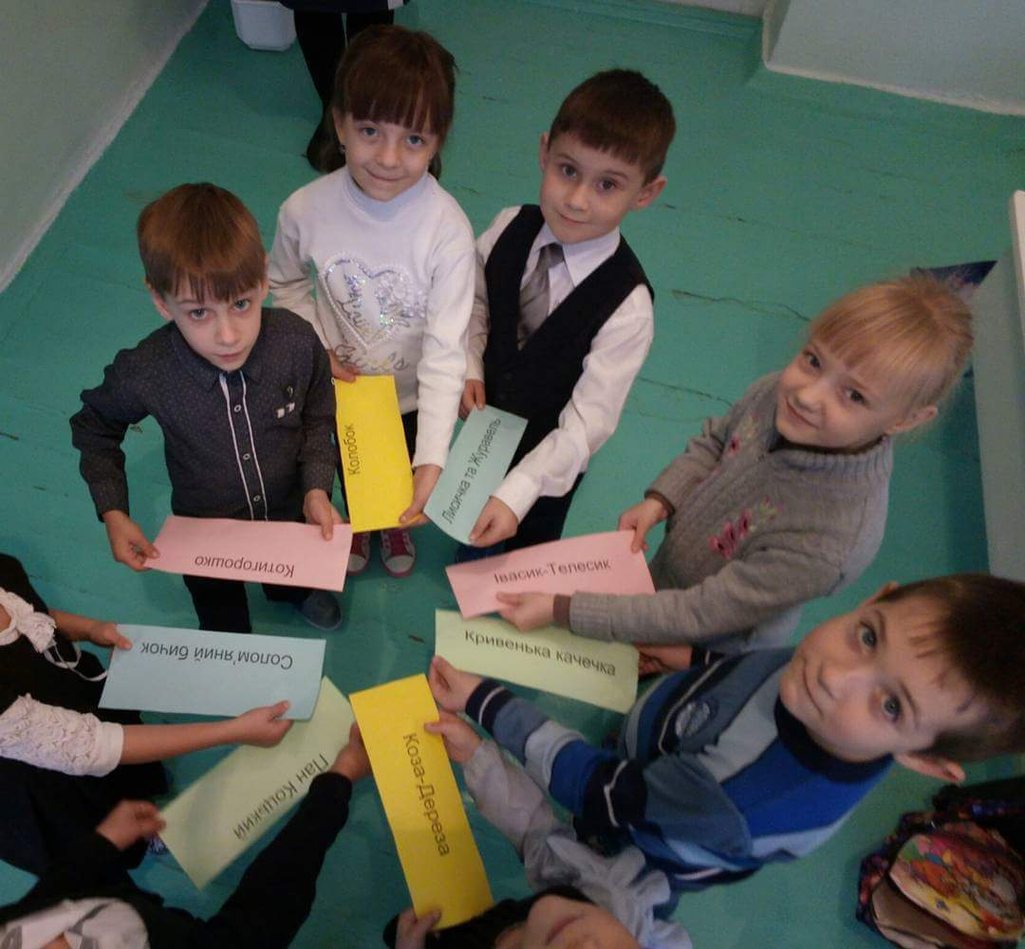

Вчитель початкових класів
Балецька Т.М.

Мета : збагатити знання учнів усною народною творчістю рідного краю;
розвивати логічне мислення, уважність, спостережливість;
виховувати прагнення до добра і справедливості.
Обладнання: книжки «Українські народні казки», «Казки народів світу», ілюстрації казкових героїв, малюнки різних тварин, іграшки, презентація «Країна загадок».
Хід заняття
І. Організаційна частина
- Добрий день, дітки! Сідайте!
Ви сідайте тихо, діти,
Домовляйтеся не шуміти,
На занятті не дрімати,
А знання мерщій хапати.
- Сьогодні у вас виховне заняття. Ми з вами поговоримо про казочки, їх героїв, проведемо різні конкурси. То ж будьте активні, бо в кінці заняття будуть запитання.
ІІ Основна частина
1. Розповідь з елементами бесіди
- Дітки! Коли ви лягаєте спати, вам, напевно, мама або бабуся читає казочки.
- А ви любите слухати казочки?
- Про що ми дізнаємося у казках?
- Як казочки завжди розпочинаються і як закінчуються?
- Якою є ваша улюблена казка?
- А ви знаєте, що казка прийшла до нас з давніх-давен? Передавалася вона з уст в уста, з покоління в покоління.
Український народ любив казки, тому понавидумував їх дуже багато. В основу казочок покладалися легенди, перекази, притчі. У казкових героїв вони втілювали людей, висміювали або возвеличували їхні вчинки, риси характеру.
Отже, казка – це казкова країна, де добро завжди перемагає зло.
- Ой, діточки, я зовсім забула, що, йдучи дорогою до вас, зустріла Незнайка. Він гірко плакав, бо його вигнали з казкової країни. А знаєте чому? А тому, що він геть переплутав усіх казкових героїв та їх казки. Може, допоможемо йому пригадати? Але щоб пригадати, треба спершу його покликати.
- Ану всі разом: Незнайку! Незнайку!
(заходить, плачучи, Незнайко)
- Дітки, привітайтесь з Незнайком: добрий день!
- Який же він добрий, – говорить Незнайко, – коли я забув усі імена казкових героїв?
- А ми тобі допоможемо пригадати. Правда, дітки?
2. Робота над казкою
- Діточки, давайте допоможемо Незнайку пригадати казочку. Я зараз буду читати казку, а ви потім скажете, як вона називається. А щоб Незнайку було легше її впізнати, то ми уривочок продемонструємо.
Читання і відтворення казки «Ріпка»
- Ну що сподобалась вам казочка?
- Хто скаже Незнайку, що це за казка?
Незнайко: Дуже вам дякую. Якщо ви ще допоможете мені пригадати казкових героїв, то я в боргу не залишуся.
3. Проведення конкурсів
- А зараз, так як в казочках багато героїв звірів, ми Незнайку назвемо, в яких казках вони є. Але зробимо це у вигляді змагання. В кожному ряді я покладу на першій парті м’яку іграшку-звірятко, і ви будете називати, в якій казці воно є. Який ряд назве більше казочок, той і переміг.
- Молодці! Ви всі так добре працювали, що, напевно, втомилися. Тому зараз проведемо фізкультхвилинку, не просту, а казкову, яку робив колись Колобок. А допоможе нам Незнайко.
4. Фізкультхвилинка.
У країні казочок
Жив веселий Колобок.
Разом з ним усі звірятка,
Вирушали на зарядку.
Похитали головою,
Раз притупили ногою,
Руки вгору піднесли,
Трішки ними потрясли,
Нахилились вліво, вправо.
Та цього іще замало.
Руки вгору, руки вниз,
Раз присіли, піднялись.
Головою похитали
Й працювати знов почали.
Конкурс «Назви казку за ілюстрацією»
– А зараз ми за малюнками разом з Незнайком будемо називати казку. Хто кращий знавець казок?
– Які ви всі розумні! І Незнайко здається починає згадувати казки. Але щоб остаточно їх пригадати, то йому потрібно разом з нами побувати у «Країні загадок».
«Країна загадок»
(Супроводжується презентацією)

На городі, що за черга
Дід і баба тут стоїть.
Тягнуть щось перед собою
І не витягнуть ніяк.
( Ріпка)
Ти впізнаєш вмить її
Одяг весь у попелі
Мачуха все лається
Сестри насміхаються.
(Попелюшка)
Маленьке, сіреньке,
Біди наробило:
Щось біле, кругленьке,
Хвостиком розбило.
Сумує і плаче бабуся,
Дідусь витирає сльозу,
А курочка кудкудаче:
«Я вам золоте знесу.»
(Курочка Ряба)
В’ється річка невеличка
Хлопчик у човні сидить.
З берега матуся кличе,
Щоб обідом пригостить.
І вгадать цього героя
Справа зовсім не складна.
Казка ця усім відома
Про кого вона?
( Про Івасика Телесика)
Хто кругленький і смачненький,
Із віконця скік та скік.
Втік від баби та від діда
До лисички на язик?
(Колобок)
Дівчина,
Хоч і кривенька,
Роботяща,
Моторненька,
Як гніздо її
Спалили,
То з качками
Полетіла.
Всі ви знаєте
Цю казку,
Тож назвіть її,
Будь ласка!
(«Кривенька качечка».)
Ця брехуха — і рогата
І баньката, й бородата.
Обдурила свого діда,
Принесла в родину біди,
Хату в зайчика украла,
Жити в домі цьому стала.
(Коза-Дереза.)
Ця хатинка,така мила,
Всіх у себе приютила:
Мишку, зайчика,лисичку,
Вовка, жабку невеличку,
І кабанчика іклана,
І ведмедя великана.
Це хатинка невеличка
Зветься просто — ...
(Рукавичка).
Двоє сірих Мишенят
Працювати не хотять.
Все пустують, все танцюють,
Півника прохань не чують.
До роботи — геть не годні,
То ж лишилися голодні.
Як же звати Мишенят?
Хто ж бо знає із малят?
(Круть, Верть.)
Хто журавлика вітав,
Ще й кашкою пригощав?
Пригадайте-но, будь ласка,
Із якої герої казки?
(«Лисичка та Журавель».)
ІІІ. Заключна частина
– Наше заняття підходить до кінця. А хто мені може нагадати звідки взялася казка?
– А за що нашого гостя, Незнайка, вигнали з казкової країни?
– Яких героїв ви найбільше любите?
– Малюнок з якої казки вам найбільше запам’ятався?
– А яким героєм казки ви б хотіли бути?
– Незнайку, а ми тобі допомогли згадати героїв казок?
Незнайко: Так, я вже усіх пригадав. Ви молодці. Гарно працювали і я вдячний вам, що ви пригадали мені казочки. Я тепер можу повертатися у казкову країну. Але перш, ніж я повернуся туди, я вам віддячу. Я дарую вашому класу книжечку, в якій є чарівна казочка. Ще раз дякую і до побачення!
– До побачення, Незнайку! Надіюсь ти ще до нас завітаєш. Діти, помахайте Незнайку гарно ручкою на прощання.
– От і все. Наш гість нас покинув, але залишив про себе згадку. Погляньте, яка це чудова книжка. Герої, як живі. Але цю казочку ми з вами рочитаэмо наступного разу, бо наше заняття підійшло до кінця. Я дуже рада, що ви були сьогодні такі розумники!
– До наступної зустрічі!

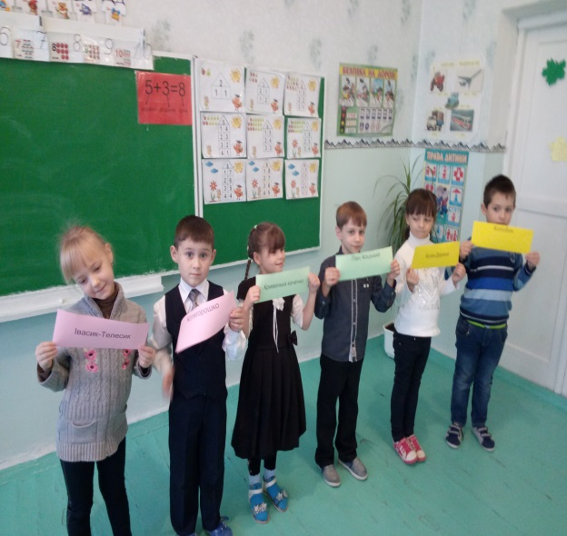

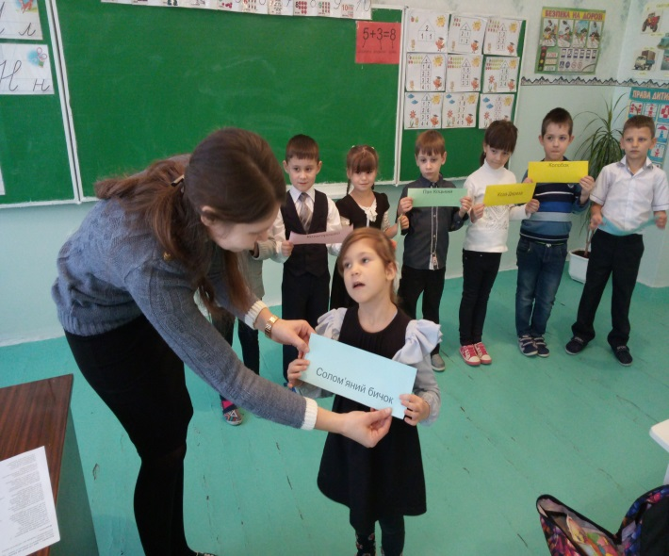

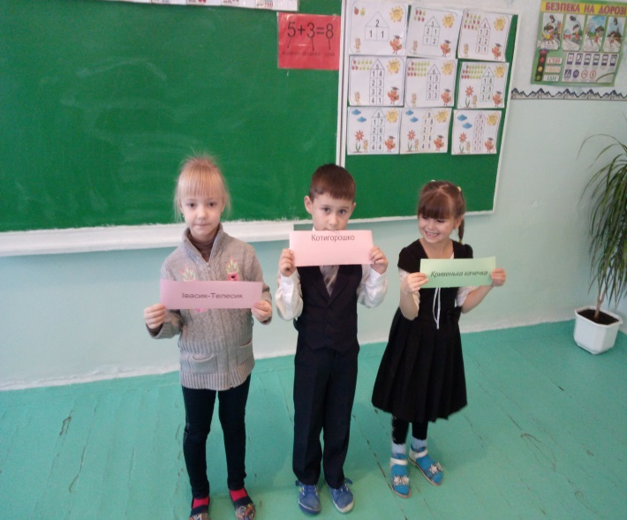
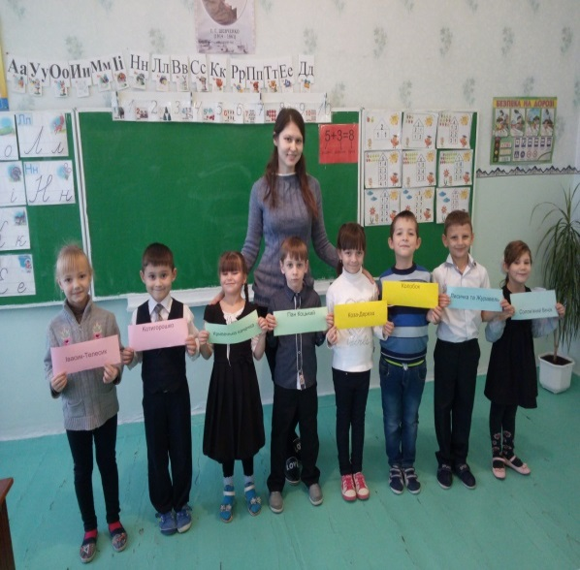

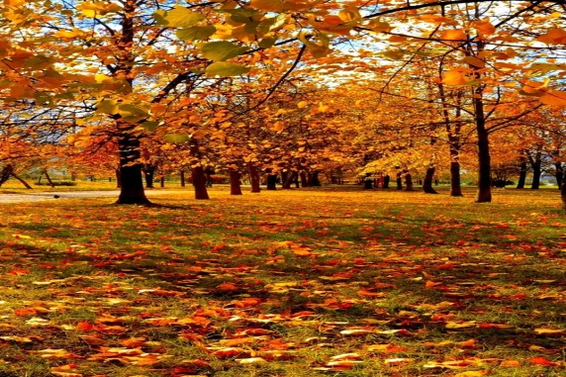

Вчитель початкових класів
Балецька Т.М.

Мета: ознайомити учнів з ознаками осені, засобами зображення її поетами,

письменниками, художниками; з красою художнього слова; виховувати

любов до рідної природи; розвивати читацькі навички, інтерес до читання,

логічне мислення.
Обладнання: книжкова виставка на тему «Осінь»; ілюстрації, малюнки, платівка
«Пори року» П. І. Чайковського.
Хід уроку
І. Мотивація навчальної діяльності
1. Відгадування загадок.
1) Голі поля, мокне земля, Дощ поливає. Коли це буває? (Восени)
2) У садках, гаях блукає,
Жовті шати одягає,
Золотисту стелить постіль —
Жде сестрицю білу в гості. (Осінь)
2. Бесіда. Слухання музики («Осіння пісня» П. І. Чайковського).
— Як звучить музика?
— Які почуття викликає мелодія?
II. Опрацювання нового матеріалу
1. Інсценізація.
У ч и т е л ь . Діти, подивіться, хто до нас завітав.
(З'являється дівчинка в костюмі осені: у руках кошик з яблуками і грушами, вінок з осіннього листя, декілька гілок горобини).
О с і н ь .
Добрий день і добрий час!
Рада, діти, бачить вас!
Не сама до вас прийшла —
Я синочків привела.
(Помахом руки вона запрошує до класу трьох хлопчиків у костюмах Вересня, Жовтня, Листопада. Осінь роздає їм дарунки: Вересню — кошик із плодами, Жовтню — вінок, Листопаду — горобину.)
2. Кросворд.
У ч и т е л ь . Як звати синочків Осені? Запишіть їхні імена в клітинки кросворда.
По вертикалі:
1. Кличуть нас ліси, поля, сади
Назбирати осені плоди.
Із дерев спадає листя жовте,
То землею ходить місяць ... (Жовтень).
По горизонталі:
2. У південний край землі
Відлітають журавлі;
Знов лункий шкільний дзвінок
Нас покликав на урок,
Як цей місяць звати?
Прошу відгадати. (Вересень)
3. Краплі з неба, дахів, стріх,
Дощ холодний, перший сніг.
Почорнів без листя сад.
Що за місяць? (Листопад)
3. Завдання учням.
У ч и т е л ь . Діти, які ви знаєте вірші про синів осені?
1-й у ч е н ь .
Вересень
Звозить вересень в комори
Кавуни і помідори,
Спілих яблук, груш і слив
Цілі гори натрусив.
І вантажить гарбузи
На машини, на вози...
2-й у ч е н ь .
Йде до гаю, де гриби
Виростають щодоби.
На чолі іскриться піт —
Сто турбот і сто робіт.
М. Сингаівський
3-й у ч е н ь .
Жовтень
Листя жовте та червоне
Легко з дерева злітає.
Мов метелик, на дорозі
З тихим шелестом сідає.
4-й у ч е н ь .
Сяють золотом берези,
Жовтень так стрічає осінь.
Журавлиний клин мережить
Висоти холодну просинь.
5-й у ч е н ь .
Листопад
Більше й більше листя з кленів
Облітає з кожним днем!
По траві іще зеленій
Між дерев в саду ідем.
Йдем по листу золотому,
Мов по килиму м'якому,
Що на весь посланий сад, —
Здрастуй, місяць Листопад!
М. Познанська
Брати-місяці.
Ходімо, матінко, бо тут нас застане зима. До побачення, любі друзі, до зустрічі.
4. Слово вчителя.
Осінь пішла. Вона мандруватиме полями, садами, гаями, лісами, одягатиме дерева і кущі в золоті шати, закутуватиме сірими туманами від затяжних осінніх дощів. А ми будемо читати вірші, оповідання, загадувати загадки, вчити прислів'я про осінь, запам'ятовувати її прикмети.
Довгими журавлиними ключами літо відлетіло у вирій.
Сидить осінь на горбочку, вишиває лісові сорочку. Листя беріз — світло-жовтого кольору, дуба — темно-жовтого, клена — жовтогарячого, а осини — червоного.
Засперечались Літо і Осінь: чиї квіти найгарніші?
— Мої квіти, — мовило Літо.
Змахнуло сонячним капелюшком — і враз земля вкрилась волошками, материнкою, ромашками.
З духмяної конюшини збирає солодкий сік бджола, ніжно визирають із трави зірочки гвоздики. Щедрі барви Літа!
— Мої квіти не гірші, — сказала Осінь і повела багряним рукавом.
Зацвіли верес, цикорій, гусячі лапки. Особливо пишно розквітли хризантеми. Вони були найрізноманітніших кольорів і відтінків — від зеленуватобілих до темно-червоних.
У ч и т е л ь . Чому осінь називають золотою? Чому про неї кажуть щедра?
5. Фізку льтхвилинка.
Гуси-лебеді летіли,
На лужок тихенько сіли,
Посиділи, поклювали,
Покрутились й дружно встали.
6. Хвилини поезії.
Учні декламують напам'ять вірші про «Осінь» П. Осадчука, «Осінні клени» Г. Бойка, «Лісова колиска» та «Непосидько-вітерець» В. Скомаровського, поезії за власним вибором; розповідають прислів'я, приказки про осінь та народні прикмети.

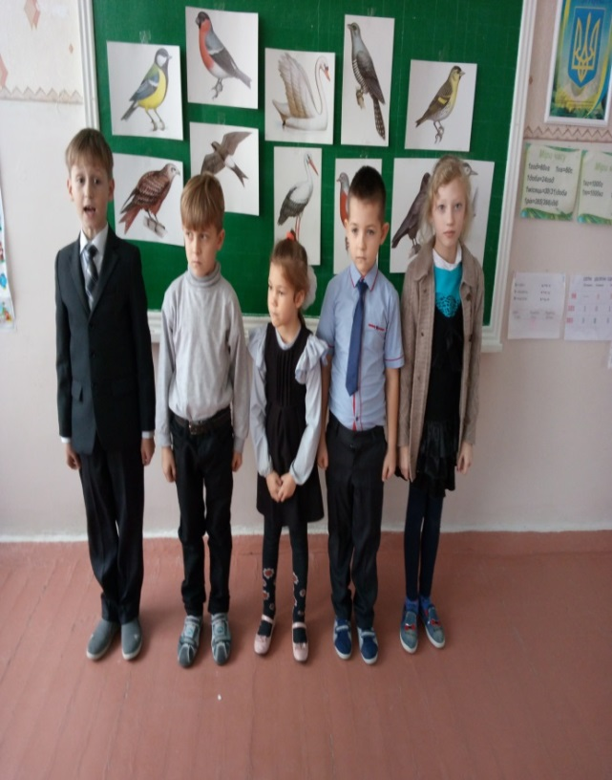
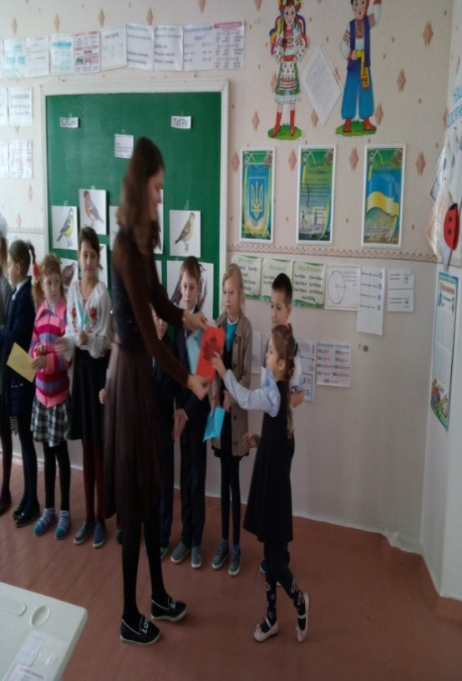

.

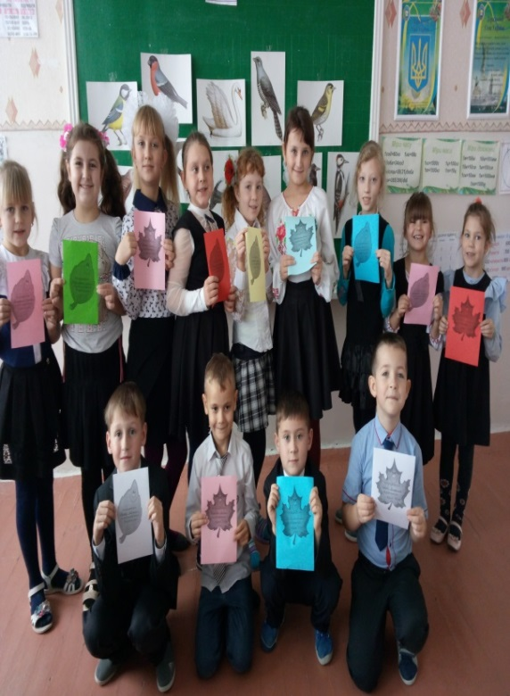

Інтелектуальна

конкурсна програма

“Комахи навколо нас”
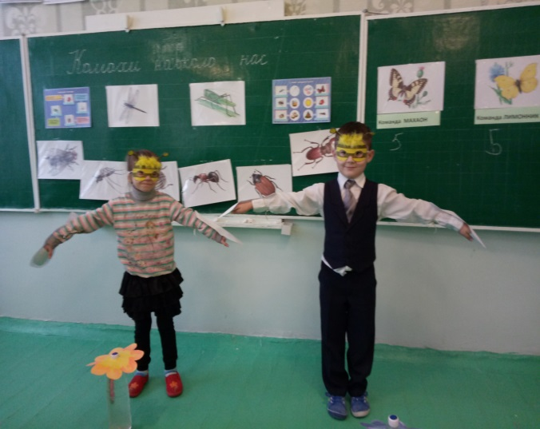

Вчитель початкових класів
Врублевська О.М.

Мета: розширити та узагальнити знання учнів про комах, їхню систематику
та різноманітність; об’єднати гуртківців спільною колективною
справою; розвивати інтелектуальні та творчі можливості особистості.
Обладнання: магнітофон, запис пісні про комах «Політ джмеля», предметні
та сюжетні малюнки, папір, ручки, клей, розрізні малюнки
комах, зміст казки «Муха-цокотуха», маски 2 бджілок.
Хід заняття:
Об*ЄДНАТИ УЧНІВ У 2 КОМАНДИ.
Назви команд названі в честь гарних метеликів:
ЛИМОННИКИ і МАХАОНИ

1 конкурс «Комахи мого краю»
Назвати якомога більше комах які є в нашій місцевості (по черзі)

2 конкурс «Загадки»

3 конкурс « Асоціація»
Назвіть комаху яку нагадує малюнок

4 конкурс «Пазл»
Скласти та склеяти комаху
5 конкурс «Захисти комаху»
Доведіть, що ці комахи шкідливі або корисні
- Бджола – її ще називають трудівниця. Вона збирає мед, який корисний для нашого здоров’я. Якщо бджола вкусить – це не шкідливо, а корисно.
- Мурашка – її називають санітаром лісу, з кислоти яку вона виділяє роблять ліки.
- Сонечко та бабки – знищують личинки шкідливих комах.
Шкідливі.
- Комар, муха, тарган, воші – переносники тяжких хвороб.
- Жук-короїд – шкодить дереву.
6 конкурс «Чи уважний ти слухач»
Прослухати запис вірша «Муха-цокотуха», і записати назви комах які згадуються у казці
7 конкурс «Комахи і прикмети»
Потрібно назвати прикмету яку передбачає комаха
- Коник сюрчить – буде дощ.
- Багато комарів – до доброї погоди.
- Світляки яскраво світяться – до доброї погоди.
- Мурахи ховаються – до дощу.
- Бджоли летять у вулик – до дощу.
- Якщо комахи низько літають – до дощу.

7 конкурс «Актори»
Від кожної команди запрошується по одній особі, які під музику «Політ джмеля» мають виконати інсценований танець, у котрому повинні показати якомога більше ознак цієї комахи.

8. Конкурс пантоміми
Учасники мають зобразити комаху за допомогою міміки та жестів. Команди мають її відгадати.

Підсумок заняття
Журі підводить підсумки конкурсів. Підраховуються отримані бали. Визначається переможець.
Нагородження переможців
По закінчення інтелектуальної конкурсної програми ведучий оголошує переможця та нагороджує переможців та учасників цінними призами.

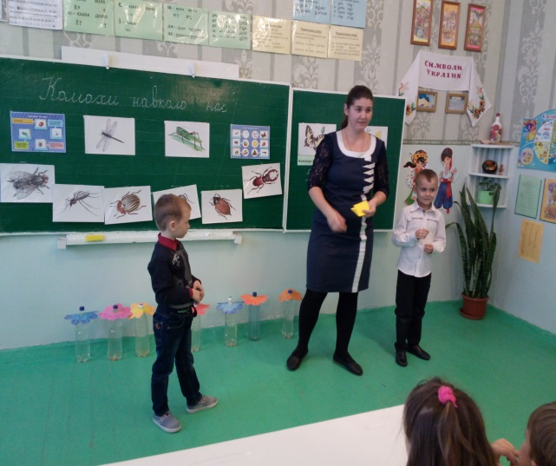
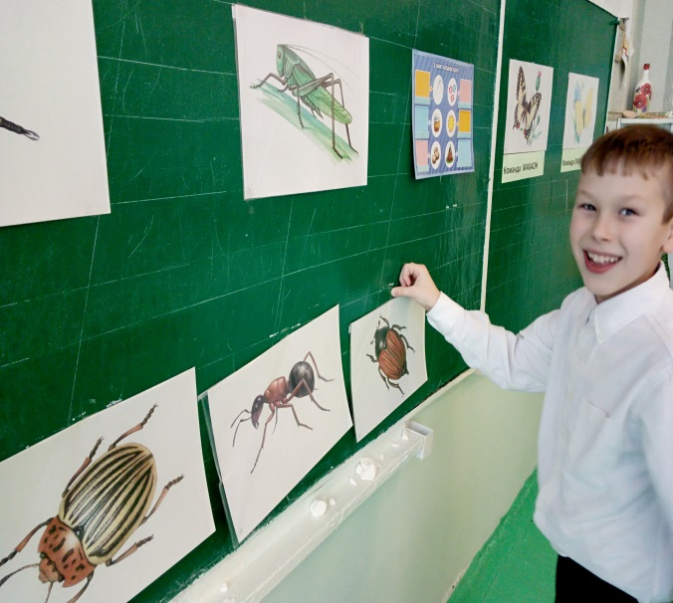
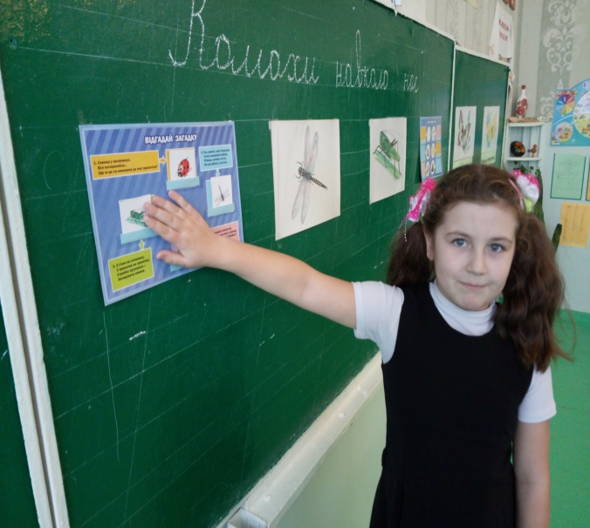

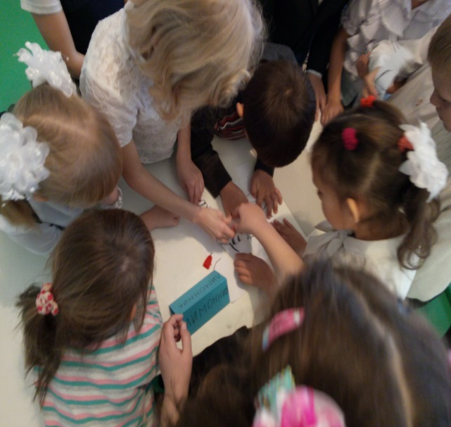
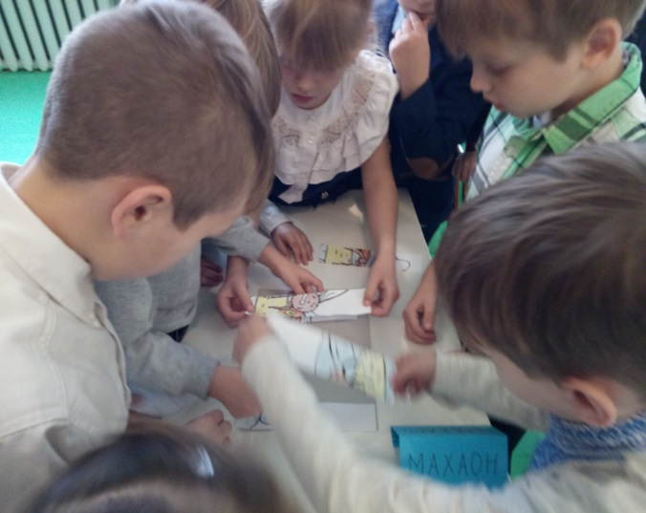

Театралізована
міні-вистава
«Ходить гарбуз
по городу»
( 2клас)
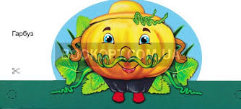

Вчитель початкових класів
Врублевська О.М.

Ходить гарбуз по городу
Вірш

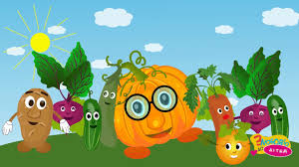
Ходить гарбуз по городу,
Питається свого роду:
– Ой, чи живі, чи здорові
Всі родичі гарбузові?

Обізвалась жовта диня,
Гарбузова господиня:
– Іще живі, ще здорові
Всі родичі гарбузові!

Обізвались огірочки,
Гарбузові сини й дочки:
– Іще живі, ще здорові
Всі родичі гарбузові!

Обізвалася морквиця,
Гарбузовая сестриця:
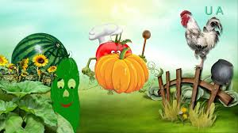
– Іще живі, ще здорові
Всі родичі гарбузові!

Обізвались буряки,
Гарбузові свояки:
– Іще живі, ще здорові
Всі родичі гарбузові!

Обізвалась бараболя,
А за нею і квасоля:
– Іще живі, ще здорові
Всі родичі гарбузові!

Обізвався старий біб:
– Я піддержав увесь рід!
– Іще живі, ще здорові
Всі родичі гарбузові!

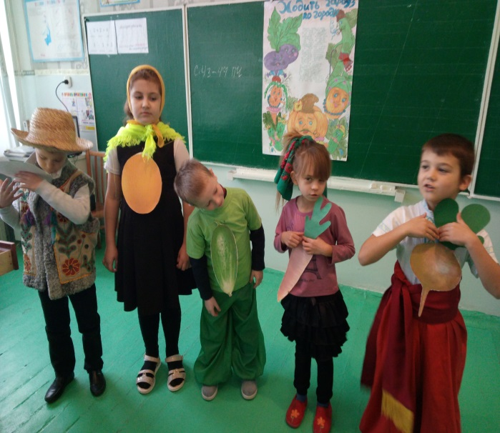
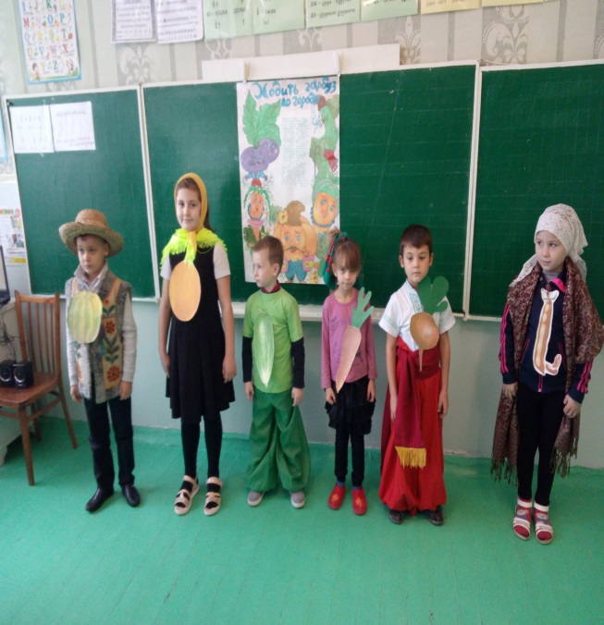
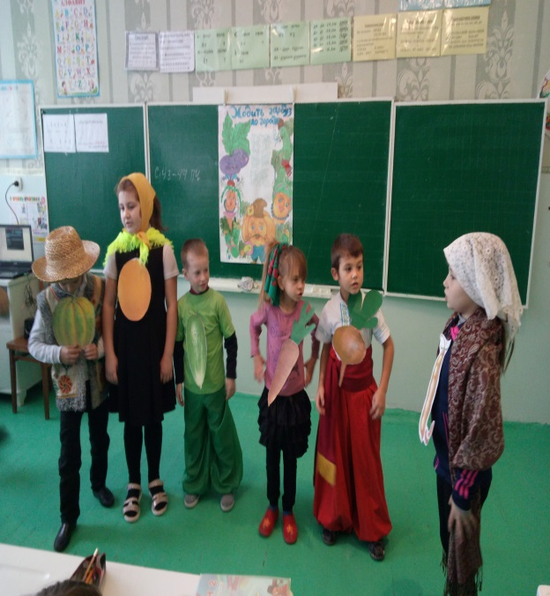

Урок з природознавства
у 2 класі на тему:
«Однорічні та багаторічні
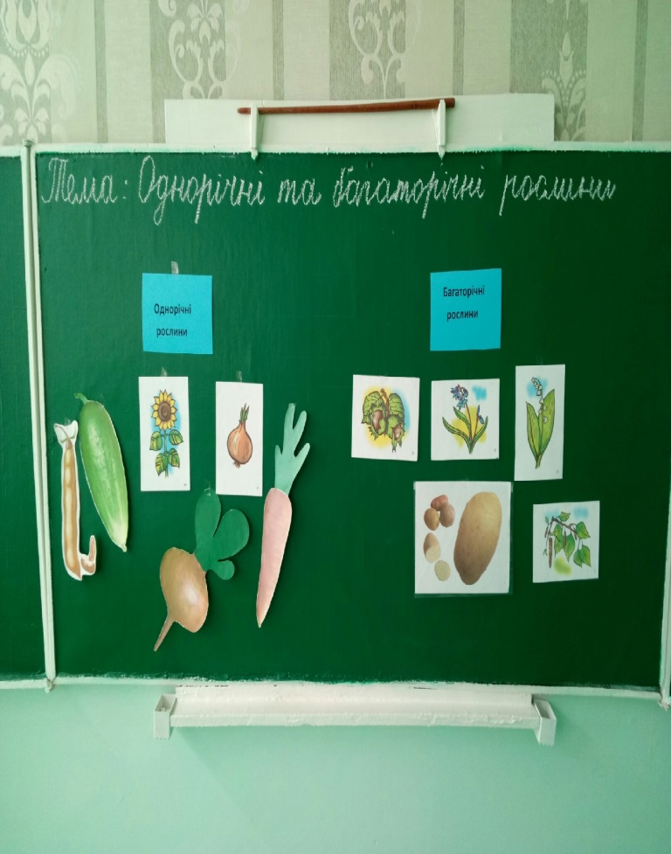
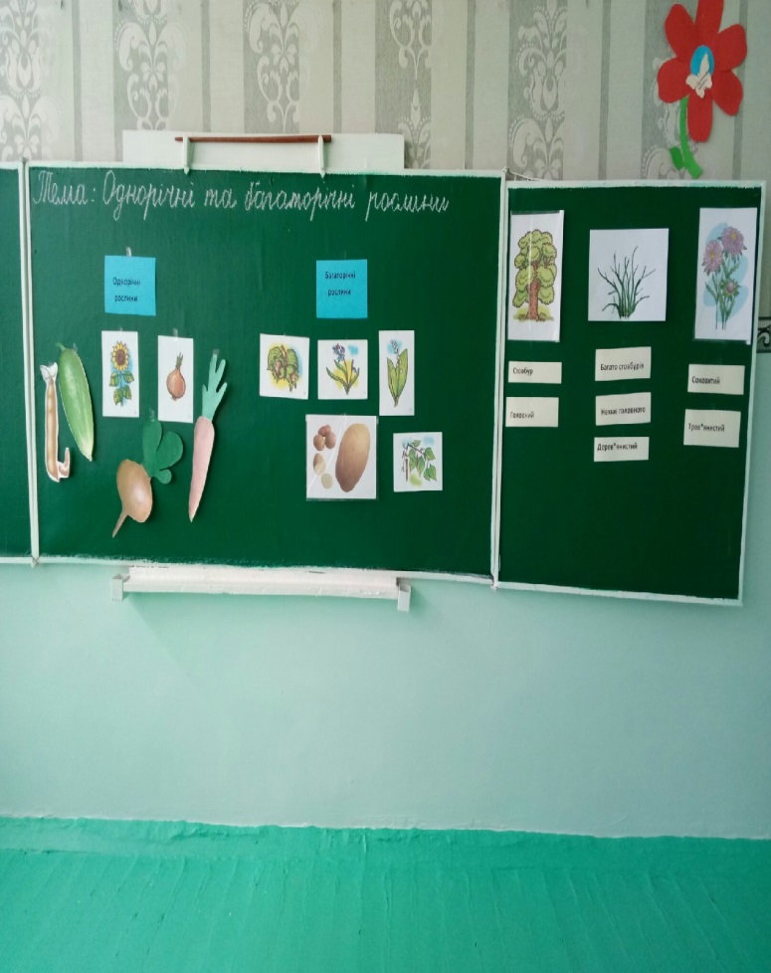
рослини»

Вчитель початкових класів
Врублевська О.М.

Мета: дати учням поняття про однорічні і багаторічні рослини; навчити
наводити приклади однорічних та багаторічних рослин своєї
місцевості; розвивати вміння порівнювати, виділяти істотні ознаки;
виховувати самостійність, прагнення знаходити відповіді на
поставлені запитання, бережливе ставлення до рослин.

ХІД УРОКУ
I. Організаційний момент
— Яка зараз пора року?
— Який місяць?
— Яке число?
— Тепло чи холодно надворі?
— Який стан неба?
— Яка температура повітря?
— Чи були сьогодні протягом дня опади?
2. Запитання для повторення
— Що відбувається з деревами і кущами восени?
— Що відбувається з трав’янистими рослинами восени?
— Чим відрізняються між собою дерева, кущі і трав’янисті рослини?
II. Повідомлення теми і мети уроку
Не схожі між собою рослини і за тривалістю життя.
Сьогодні на уроці ми розглянемо, скільки років живуть дерева, кущі і трав’янисті рослини.
III. Вивчення нового матеріалу
Робота з підручником (дошка + наклейки)
Розгляньте малюнки на с.48. Пригадайте, як за будовою відрізняються між собою дерева, кущі та трав’янисті рослини.
Опис дерева, куща, трав, рослини використовуючи допоміжні слова: стовбур, головний, багато стовбурів, немає головного, дерев’янистий, соковитий, трав янистий.
Розповідь учителя
Вік багатьох дерев дуже довгий, набагато довший, ніж вік тварин і людини. Якщо кінь або собака можуть дожити до 15-20 років, то для дерева — це тільки дитинство. Сосна вважається дорослою у 70 років, а дуб — не раніше, ніж у 100 років. Можна зустріти дуби, яким понад тисячі років.
Щороку дерева і кущі утворюють насіння. Отже, дерева і кущі живуть багато років, тому їх називають багаторічними рослинами.
Щоб найти відповідь на запитання, яка тривалість життя трав’янистих рослин, пригадайте, які рослини щороку висівають на городах і полях (Відповіді учнів.)
— Скільки живуть ці трав’янисті рослини? Якими вони є за тривалістю життя?
Соняшник, квасоля, горох, огірки, соняшник, перець, помідори, гречка живуть один рік, тому їх називають однорічними рослинами. Навесні ці рослини проростають із насіння. Спочатку виростає корінь, стебло і листки. На початку літа вони цвітуть і з квітів утворюються плоди з насінням. Восени ці рослини відмирають.
На другий рік, щоб отримати від них плоди і насіння, їх потрібно знову висівати.
Серед городніх і польових рослин є такі, які на першому році життя проростають з насіння, але не цвітуть. Квіти і плоди з насінням з’являються у них на другий рік . Давши насіння, ці рослини відмирають. Морква, капуста, буряк, петрушка — це дворічні рослини.
У багаторічних трав’янистих рослин є цибулини, бульби, кореневища. З них щорічно виростають нові рослини. Вони цвітуть, плодоносять і відмирають. А цибулини, бульби, кореневища зимують у ґрунті. Багаторічних рослин у природі багато. Це цибуля, часник, тюльпан, нарцис, гладіолус, кропива, кульбаба, суниця.
Фізкультхвилинка
IV. Узагальнення, систематизація й контроль знань та вмінь учнів
1. Робота над загадками (малюнки)
• Сидить Марушка в семи кожушках,
Хто її роздягає, той сльози проливає. (Цибуля)
• Хто ховає під кущі
Наші супи та борщі? (Картопля)
• Сам червоний, а чуб зелений. (Буряк)
• Сидить дівчина в коморі,
А коса її надворі. (Морква)

• Зелена, а не гай,
Біла, а не сніг,
Кучерява, а без волосся. (Береза)

• Я найпершим зацвітаю
Синім цвітом серед гаю
Відгадайте, що за квітка,
Бо мене не буде влітку. (Пролісок)
• На сонечко я схожий
І сонечко люблю.
За сонцем повертаю
Голівоньку свою. (Соняшник)
• Із зеленої сорочки,
Що зіткав весною гай,
Білі дивляться дзвіночки
Як зовуть їх, відгадай! (Конвалії)
• У зеленім кожушку
Кістяній сорочці,
Я росту собі в ліску,
Всім зірвати хочеться! (Ліщина)
• Під лопухом зелене яйце з хвостом. (Огірок)
— Розподіліть рослини, які ви відгадали, на однорічні і багаторічні
— Поясніть, чому горох — однорічна рослина, морква — дворічна, пролісок, картопля — багаторічні трав’янисті рослини.
2. Тестування
Позначте правильну відповідь
1) До багаторічних рослин належить
а) суниця;
б) капуста;
в) огірок
2) До однорічних рослин належить
а) цибуля;
б) капуста;
в) тюльпан
V. Підбиття підсумків. Рефлексія
— Що нового про рослини дізналися на уроці?
— Які бувають рослини за тривалістю життя?
— Наведіть приклади однорічних рослин.
— Наведіть приклади багаторічних рослин.
ДОМАШНЄ ЗАВДАННЯ
С. 48-49

